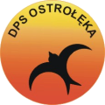
DOM POMOCY SPOŁECZNEJ
im. Kardynała Stefana Wyszyńskiego Prymasa Tysiąclecia
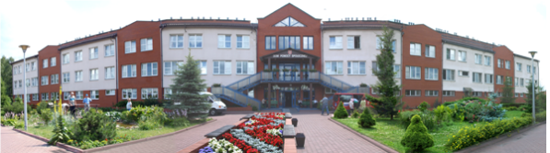

07 – 410 Ostrołęka, ul. Rolna 27, tel. 029 760 22 80/81, fax 029 760 22 85,
www.dps-ostroleka.pl, e-mail: dps@dps-ostroleka.pl, sekretariat@dps-ostroleka.pl
DPS / Z P- 230 / CPV grupa 154 /18 Ostrołęka,dn.22.10.2018r.
przetarg nieograniczony na dostawy
oleju i tłuszczy roślinnych w 2018r- 2019r.

Dotyczy: zamówienia publicznego, prowadzonego w trybie przetargu nieograniczonego, na
dostawę Oleju i tłuszczy roślinnych CPV grupa 154 .
BZP Nr ogłoszenia 631066- N - 2018 data zamieszczenia 02. 10. 2018r.
Dom Pomocy Społecznej w Ostrołęce , ul. Rolna 27,uprzejmie informuje, że zgodnie z art. 91 ust.1 Ustawy z dnia 29 stycznia 2004r. – Prawo Zamówień Publicznych (tj. Dz. U. z 2017r., poz. 1579 z późniejszymi zmianami), postępowanie o udzielenie zamówienia publicznego, prowadzone w trybie przetargu nieograniczonego, na dostawę: Oleju i tłuszczy roślinnych CPV grupa 154 ;
zostało rozstrzygnięte.
W wyżej opisanym postępowaniu wpłynęła jedna oferta, złożona przez:
1.Oferta nr 01 Hurt i Detal Artykuły Spożywczo- Rolne
Anna Siekierko
ul. Szpitalna 24, 18-200 Wysokie Mazowieckie
Oferta spełniała warunki SIWZ i nie podlegała odrzuceniu.

Umowa zostanie zawarta nie wcześniej niż 5 dni od dnia przekazania zawiadomienia o
wyborze oferty.

Dziękujemy za udział w przetargu.

Dyrektor
Domu Pomocy Społecznej
w Ostrołęce
mgr Grażyna Piersa

